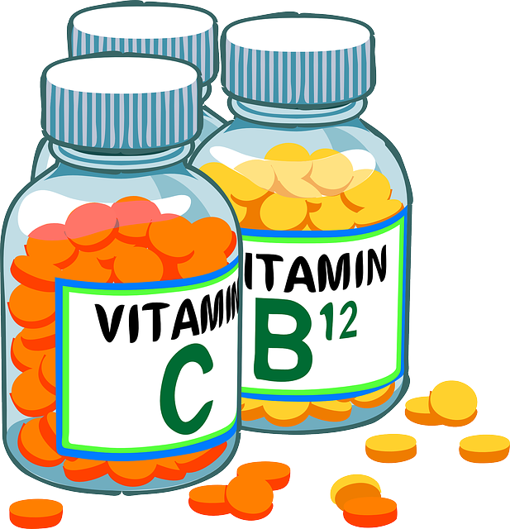

**비타민B 복합체는 누가 먹어야 하나요?**

다음은 어떤 사람이 비타민 B 복합체를 섭취 해야 하는지 정리해보았습니다.

**임산부**

임산부에게는 비타민 B의 역할이 매우 중요합니다.

임산부는 하루에 **400 mcg** 이상의 **엽산**(비타민 B-9)을 섭취 해야 합니다. 임신하기 몇 주 전부터 복용을 시작해야 하며 임산부는 자연적인 형태의 엽산을 음식으로부터 섭취해야 하는 것이 더욱 좋습니다. 음식으로부터 자신이 어느 정도의 비타민 B를 섭취하는지 잘 모르시는 경우가 많다 보니 영양제를 챙겨 드시는 임산부가 많습니다. 비타민 B는 **수용성비타민**이기 때문에 물에 용해되며 오줌 등으로 배설되어 체내에 축적되지 않습니다. 질병통제예방센터(CDC)에 따르면 권장 엽산량을 섭취하면 뇌와 척수가 관련된 **선천성 결함의 위험**을 줄일 수 있다고 합니다. 또한 임산부는 많은 **비타민B-12**를 필요로 합니다. 비타민 B-12 결핍은 **유산**, **저체중아**, **임산부의 고혈압** 및 **기형아**를 유발할 수 있다는 연구 결과가 나왔습니다.

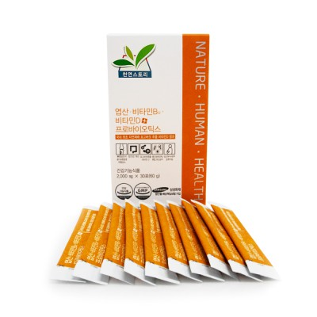

**천연스토리 엽산 비타민B 비타민D 프로바이오틱스**

임산부에게 있어 절대적으로 필요한 영양소가 몇 가지 있습니다. 많은 분들이 이미 알고 계신 엽산(비타민 B-9)이 있으며 추가적으로 **철분**, **칼슘** 및 **비타민 D** 공급을 잘 해주어야 합니다. 철분은 일반적인 음식 섭취로 공급하기 쉬운 영양소입니다. 비타민 D는 칼슘이 우리 몸에 잘 흡수될 수 있게 도움을 주는 영양소입니다. 비타민 D 같은 경우 햇빛을 통해 흡수하며 영양제를 추가적으로 복용하는 것이 좋습니다.

임산부 비타민 구입 시 좋은 tip 몇 가지를 알려드리겠습니다.

1. 합성첨가물은 되도록이면 피하자

제품에 향/맛/색을 위해 인위적으로 첨가되는 것들을 합성첨가물이라 불립니다. 이러한 화학 원료들은 되도록이면 피하시는 것이 좋습니다.

1. 자연 유래 천연물을 선호하자

합성 의약품 및 건강기능식품보다는 천연물 (natural product) 제품을 선호하는 시대가 왔습니다. 천연물 제품의 장점은 바로 부작용의 부담이 낮다는 것입니다.

천연스토리라는 회사는 임산부 전문 회사라고 알려져 있습니다. 천연스토리의 비타민 B 콤플렉스는 **비타민 D**와 **프로바이오틱스(유산균)**이 함유되어 있습니다. 많은 임산부가 변비로 인해 힘들어 하십니다. 유산균을 먹으면 장내 유익균을 증식시켜주기 때문에 변비 예방에 큰 도움이 됩니다.

**채식주의자**

채식하는 사람들은 고기(닭고기, 소고기, 생선)를 먹지 않는 것은 누구도 다 아는 사실이라 생각합니다. 하지만 비건 식단을 하는 사람은 고기뿐만 아니라 달걀 및 유제품도 먹지 않는데요. 채식주의자 및 비건 식단을 하시는 분들은 **비타민 B-12 결핍증**에 걸릴 확률이 매우 높습니다. 비타민 B는 고기, 달걀, 유제품과 같은 음식에 많이 포함되어있습니다. 이러한 음식을 섭취하지 않는 사람들은 영양제를 섭취하여 부족한 비타민 B를 충족해주어야 합니다.

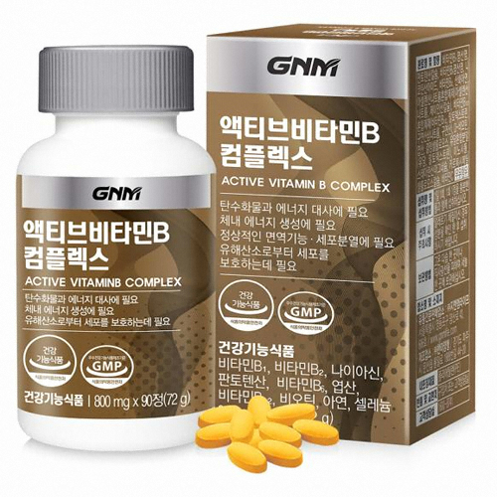

**액티브비타민B컴플렉스 GNM 자연의품격**

채식주의자 및 비건 채식주의자는 비타민 B-12 결핍뿐 아니라 **아연**, **철분**, **칼슘**결핍 증상도 보입니다. 액티브 비타민 B 콤플렉스에는 비타민 B군 8종이 함유되어 있습니다. 더불어 **아연**, **셀레늄**이 첨가되어 있어 면역력이 많이 떨어진 분들에게 더욱 좋습니다. 비타민 B-12는 적혈구 생성시의 필수요소입니다. 비타민 B-12 결핍증에 걸리게 되면 **적혈구**의 숫자가 감소하여 빈혈증세 오며 면역력이 감소합니다. 아연 또한 면역력과 깊은 연관이 있습니다. 비타민 B-12와 아연을 한번에 보충해 면역력을 더욱 높여줍니다.

**노인**

65세 이상의 노인들은 비타민 B 복합체를 거의 필수적으로 섭취해야 합니다. 연구 결과에 따르면 노년층은 비타민 **B-12 결핍**에 더 취약합니다. B-12의 수치가 높아지면 뇌의 노화를 늦추는데 도움이 된다는 추측이 있습니다. 낮은 **엽산** 및 비타민 **B-9** 수치는 우울증과 연관이 있다는 메타 분석이 있습니다. 또한, 라틴계 노년층을 대상으로 한 연구에서 **B-6** 수치가 높을수록 우울증 증상이 감소한다는 사실이 밝혀졌습니다.

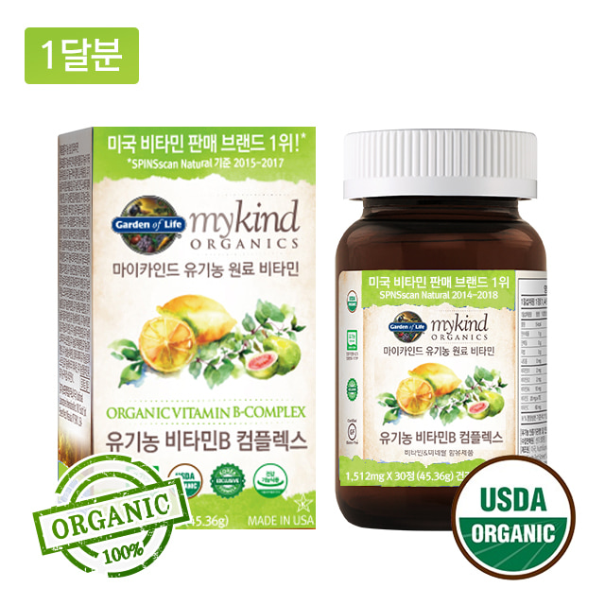

**마이카인드 유기농 비타민 B 컴플렉스**

나이가 들면 각종 비타민 흡수율이 많이 떨어지게 됩니다. 따라서 더 많은 양의 비타민을 섭취해야 하는 상황이 발생하기도 합니다. 마이카인드 유기농 비타민 B 컴플렉스는 자연 상태와 유사한 성분으로 만들어져 **채내 흡수율**이 다른 복합체에 비해 **1.3배** 이상 높습니다. 주원료부터 부원료까지 유기농이므로 중금속 함량이 매우 적습니다. 세계적으로 공신력이 높은 미국농무부의 USDA 및 농림축산식품부의 유기농 인증을 동시에 획득한 브랜드로서 그 안정성은 확실합니다. 앞서 언급한 비타민 B-6 및 B-9를 충분히 섭취하여 **우울증 개선**에도 도움이 됩니다.